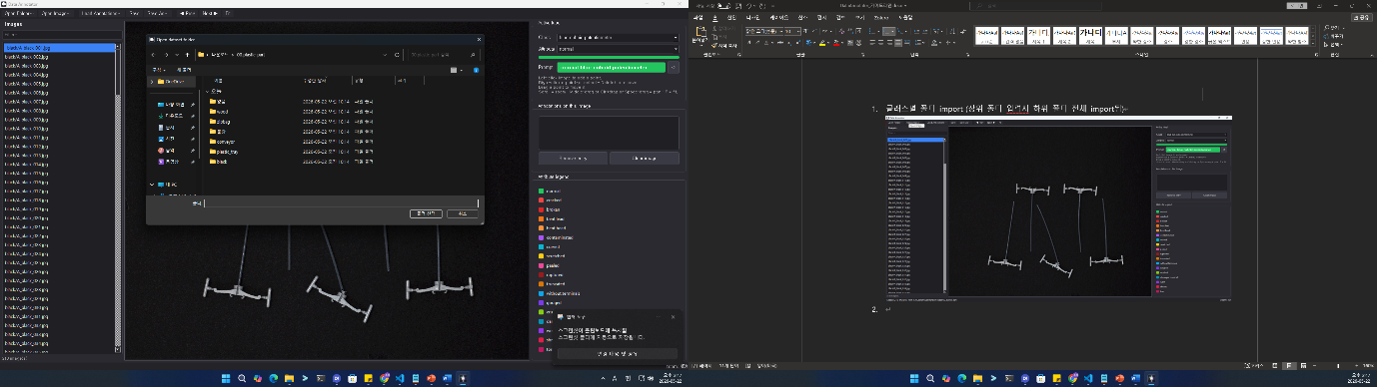
- 클래스별 폴더 import (상위 폴더 입력시 하위 폴더 전체 import됨)
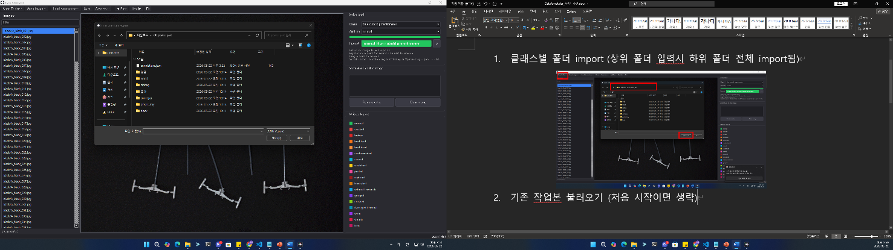
- 기존 작업본 불러오기 (처음 시작이면 생략) : json 파일 import
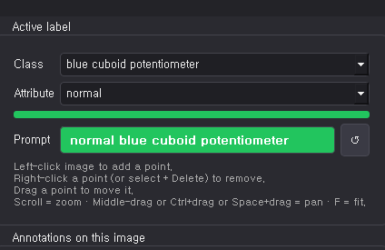
- 전체 이미지에 대해 attribute 입력 후 각 attribute별로 annotation 수행 (하나의 attribute에 대해 모든 이미지에 서 라벨링 후 다음 attribute라벨링)
- 각 클래스 별로 normal defect type 전체 이미지 라벨링 후 (약 200장), 각 defect attribute별 모든 이미지 라벨링 후 순차적으로 진행
- Class 명 : 각 폴더 이름에서 숫자와 특수기호 제외한 영어 소문자 (ex. 001.plastic_part plastic part)
- Attribute 설정 방법 : 각 클래스별 불량 클래스 설명 파일 확인 후 영어로 바꿔서 진행 (ex 핀 휨 bent pin), 불량/정상 객체의 차이는 각 클래스별 Normal, Abnomal 폴더 참고 (Ex.001.plastic_part/normal, 001.plastic_part/abnormal)
- Prompt 설정 방법 : attribute와 class가 모두 포함되는 자연스러운 영어로 작성 (ex. Connector with bent pins), GPT, Claude 등 사용
- 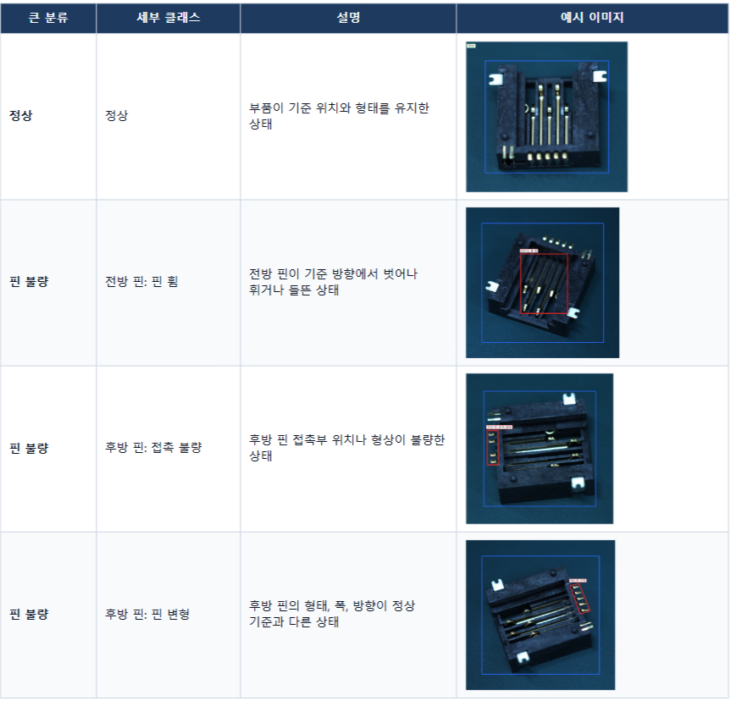
- Annotation : 각 객체의 중앙에 point annotation 수행 (마우스 왼쪽 클릭)
  - 마우스 오른쪽클릭 시 점 삭제
  - 스크롤 시 이미지 크기 조정 가능
  - Ctrl+C,V : class 및 attribute 복사 & 붙여넣기 가능
  - F : 다음 이미지 / D : 이전 이미지로 이동
  - 각 객체의 중앙에 point annotation 하되, 객체가 얇거나 중앙에 라벨링이 불가능한 경우, 무게중심에 라벨링, 객체에 bounding box가 있다고 가정하고 그 중앙을 라벨링
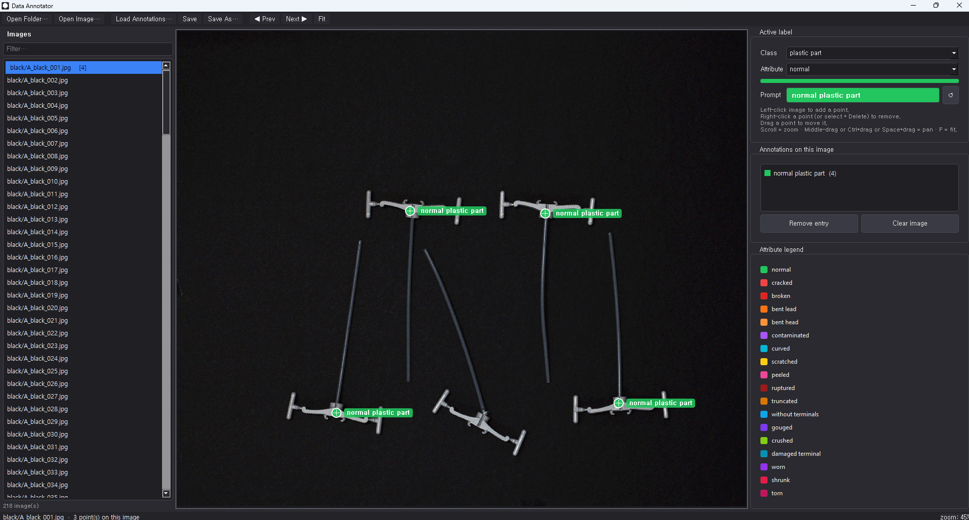
<각 attribute별 라벨링 예시>
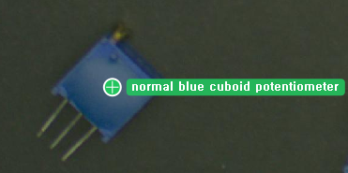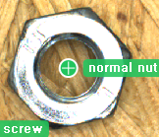
< 중앙에 point annotation 가능한 경우>
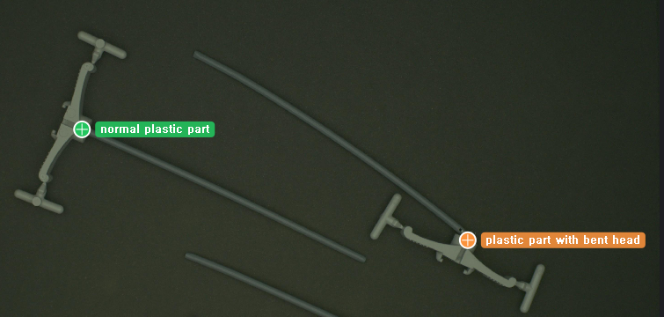
< 객체의 무게중심에 point annotation 하는 경우>
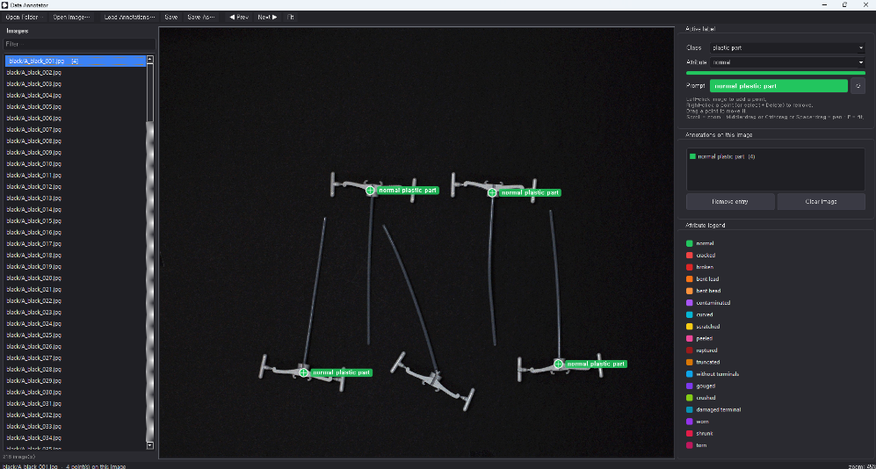
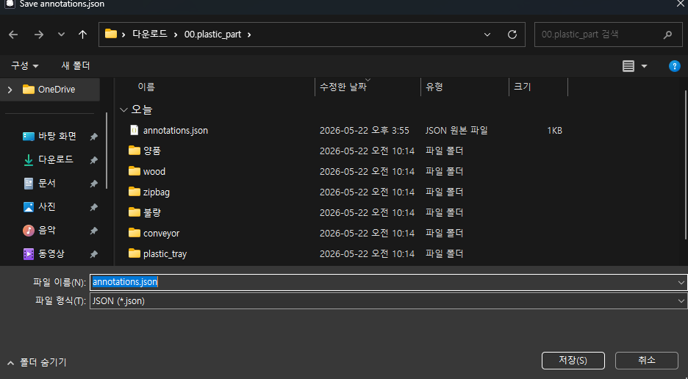
- Annotation json 저장 (각 클래스 상위 폴더에 저장 (ex: 00.plastic_part/annotations.json)

